Rozdělení žáků do skupin na EKOUŠE:
Žáci si vyberou či vylosují svou skupinu, na začátku projektu dostanou samolepku s názvem skupiny a svým jménem. My jsme sloučená škola osmiletého gymnázia a základní školy, takže naše skupiny byly heterogenní od 11 do 19 let.
- Skupina Žárovky | - Skupina Sluníčka | - Skupina Urani
- Skupina Větrníci | - Skupina Vodníci | - Skupina Větříci

- Skupina PETky | - Skupina Kontíci

- Skupina Střípci | - Skupina Papírníci

Samolepky pro žáky s názvem skupiny a jejich jménem:
 |   ŽÁROVKY |  |  |   SLUNÍČKA
 | 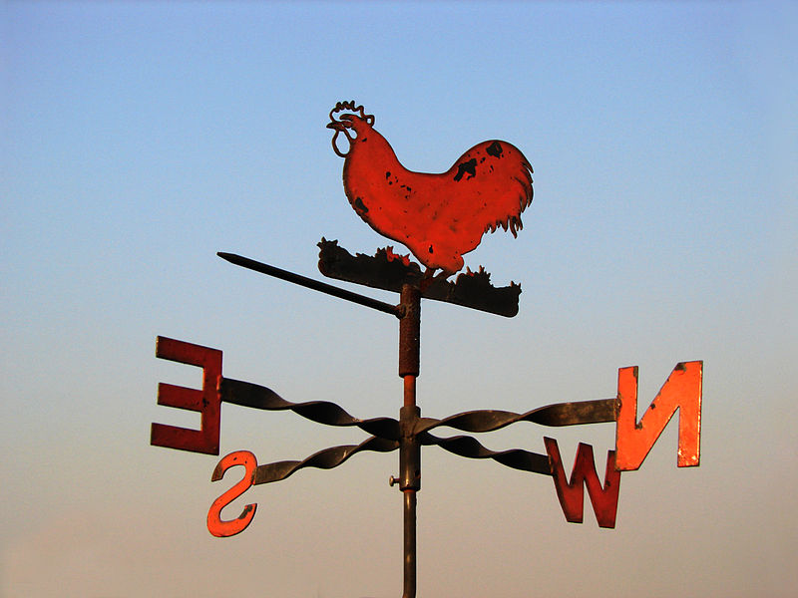  VĚTRNÍCI |  |  | 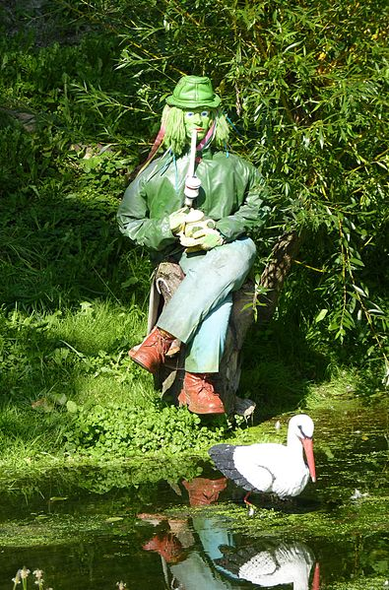  VODNÍCI |  |  | 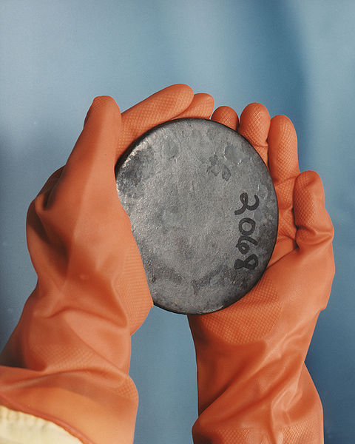  URANI
 |  |  |  | 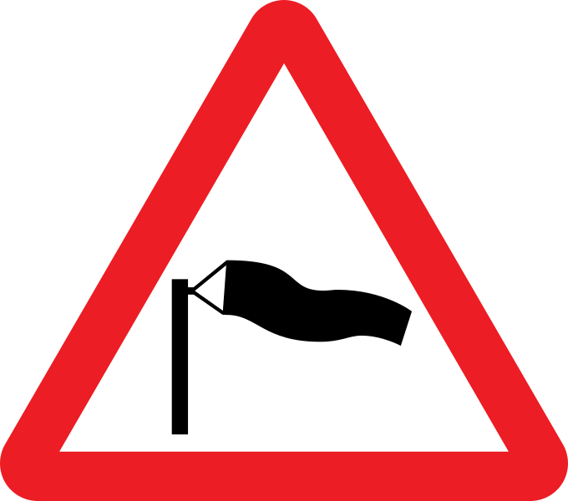  VĚTŘÍCI |  |  | 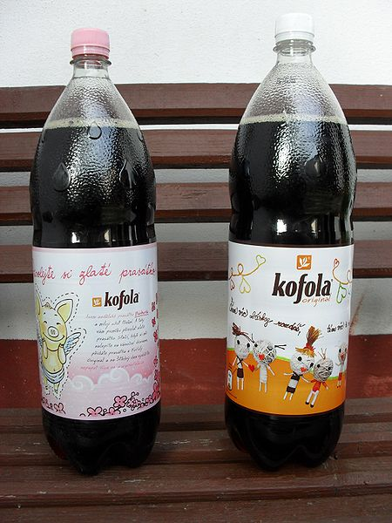PETKY
 | 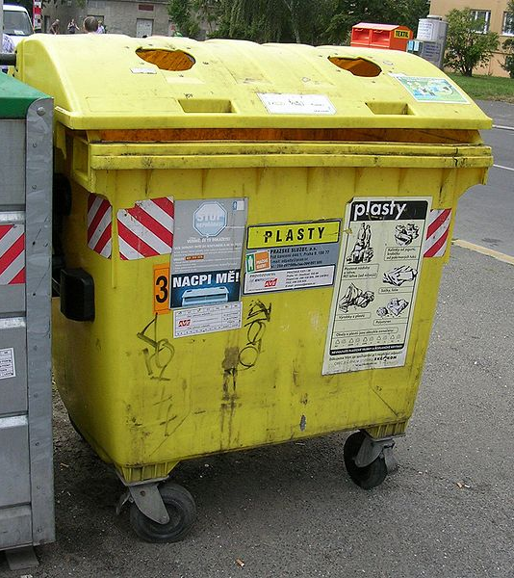 KONTÍCI |  |  | 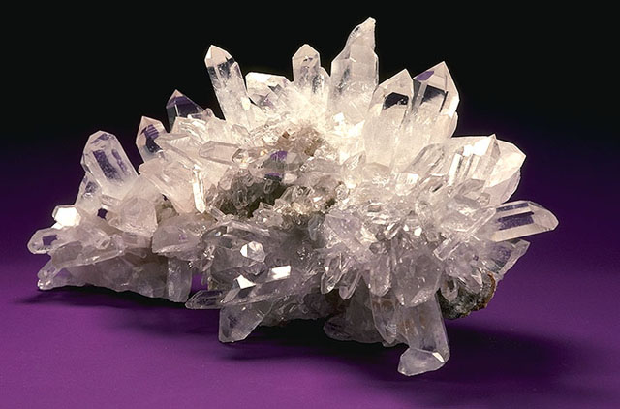  STŘÍPCI |  |  |   PAPÍRNÍCI

Zdroje obrázků:
- Mets501. [cit. 2011-08-27]. Dostupný pod licencí Creative Commons Attribution-Share Alike 3.0 Unported na WWW: <http://commons.wikimedia.org/wiki/File:Paper_towel.png>
- [cit. 2011-08-27]. Dostupný pod licencí CC jako Public domain na WWW: http://commons.wikimedia.org/wiki/File:Idea.png
- Nevit Filmem. [cit. 2011-08-27]. Dostupný pod licencí Creative Commons Attribution-Share Alike 3.0 Unportedna WWW: http://commons.wikimedia.org/wiki/File:Wind_vane_05643.jpg
- Podzemnik. [cit. 2011-08-27]. Dostupný pod licencí Creative Commons Attribution-Share Alike 3.0 Unportedna WWW: http://commons.wikimedia.org/wiki/File:Kozlov_(%C4%8Cesk%C3%A1_T%C5%99ebov%C3%A1),_vodn%C3%ADk_na_rybn%C3%AD%C4%8Dku.JPG
- [cit. 2011-08-27]. Dostupný pod licencí CC jako Public domain na WWW: http://commons.wikimedia.org/wiki/File:HEUranium.jpg
- Honza Volf. Ten, co neumí hrát golf. [cit. 2011-08-27]. Dostupný pod licencí Creative Commons Attribution-Share Alike 3.0 Unported na WWW: http://commons.wikimedia.org/wiki/File:Sun_by_Honza_Volf,_Prague.jpg
- UK Government.[cit. 2011-08-27]. Dostupný pod licencí Open Government Licence v1.0 na WWW: http://commons.wikimedia.org/wiki/File:UK_traffic_sign_581.svg
- Ladislav "Fredy. 00" Šafránek [cit. 2011-08-27]. Dostupný pod licencí Creative Commons Attribution-Share Alike 3.0 Unported na WWW: http://commons.wikimedia.org/wiki/File:Barborkov%C3%A1_%26_Original_(2009)_-_backside.JPG
- cs:ŠJů [cit. 2011-08-27]. Dostupný pod licencí Creative Commons Attribution-Share Alike 3.0 Unported na WWW: http://commons.wikimedia.org/wiki/File:Kontejner_na_plast,_Topolov%C3%A1.jpg
- [cit. 2011-08-27]. Dostupný pod licencí CC jako Public domain na WWW: http://commons.wikimedia.org/wiki/File:USDA_Mineral_Quartz_Crystal_93c3951.jpg

